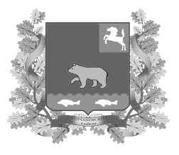
дума молчановского РАЙОНА
Томской области
РЕШЕНИЕ
ПРОЕКТ
________ _________

с. Молчаново

О протесте прокуратуры Молчановского района на Устав Молчановского района

Рассмотрев протест прокуратуры Молчановского района от 22.03.2021 № 22-2021 на Устав Молчановского района, принятый решением Думы Молчановского района от 08.12.2005 № 16,
Дума Молчановского района

РЕШИЛА:
1. Согласиться с протестом на Устав Молчановского района, принятый решением Думы Молчановского района от 08.12.2005 № 16.
2. Направить в прокуратуру Молчановского района копию настоящего решения.

Председатель
Думы Молчановского района С.В. Меньшова

